Proyecto “La Tierra Nuestro Único Hogar”.
Directora: Liliana Mora.
Vicedirector: Héctor Sánchez.
Docente: Natalia Gómez
Sala: 5 años “B” Turno: Tarde
Duración: 1 mes (03/08 hasta 31/08)

Fundamentación:
"Cuidaré mi cuerpo, mejoraré la calidad de mis pensamientos, cuidando mi hogar mejoraré el mundo y seguramente cuidando el planeta, me integraré armoniosamente al universo"
Mahatma Gandhi
Los problemas de nuestro planeta no son un fenómeno nuevo. La contaminación del aire, de las aguas y del suelo, la destrucción de los bosques y selvas por incendios, la extinción de especies valiosas son temas que nos involucra como sociedad, y los niños no son ajenos a estas problemáticas, por ello es importante trabajar la educación ambiental y en ese marco, homenajear en el mes de Agosto a la Pachamama, enseñando a cuidarla y a incentivar el amor por la naturaleza.
Los niños son sujetos sociales con derecho a apropiarse de la cultura que forman parte ya que ellos son el futuro y depende de nosotros, el transmitir conciencia, conocimiento y valores que sirvan y signifiquen para las generaciones venideras.
Este proyecto pretende acercar la educación ambiental a los niños, padres y comunidad educativa desde un educar en valores: enseñar a compartir, respetar, amar, tolerar y cuidar el medio ambiente, a través de espacios pedagógicos centrados en metodologías lúdicas y vivenciales.
Si los niños incorporan este mensaje, si los docentes lo transmitimos comprometidamente, las futuras generaciones tendrán asegurada su conciencia ecológica
Propósitos:
- Promover la indagación del ambiente de un abordaje interdisciplinar enriqueciendo y complejizando las representaciones del mismo.
- Promover actitudes de valoración y preservación del ambiente generando curiosidad, interés y comprensión acerca de los seres vivos y las relaciones dinámicas con el entorno.
- Promover el desarrollo de capacidades y la apropiación de determinados saberes necesarios para que puedan participar e integrarse en un medio social natural.
Contenido N.A.P.
- Asegurar la enseñanza de conocimientos significativos que amplíen
sus saberes y aumenten el placer por conocer.
- Promover la apropiación de hábitos saludables que contribuyan al cuidado del ambiente.
Contenido ESI
- El desarrollo de capacidades para tomar decisiones sobre las propias acciones en forma cada vez más autónoma fortaleciendo su autoestima.
Campo de Experiencia | Saberes
Para la Indagación del Ambiente  Para la Construcción de la Identidad  Para la comunicación y la expresión | Iniciación en el conocimiento de actitudes y comportamientos de cuidado y conservación del ambiente a partir de la exploración del entorno cercano.  Iniciación en el conocimiento de eventos sociales y culturales de la comunidad  Organización de la información para ser comunicada
- Recursos Humanos: Docente – padres y niños/as.
- Recursos Materiales: elementos no convencionales que haya en casa- TIC- libros digitalizados- videos on-line.
Criterios de Evaluación:
- Expresa verbalmente sus vivencias de manera espontánea.
- Identifica lo conocido, experimentado y aprendido sobre el cuidado del medio ambiente.
- Relata de manera ordenada temas de su interés.
- Describe cambios de su entorno utilizando vocabulario adecuado.
- Menciona la secuencia de hechos de un tema tratado.

Posibles Actividades
Día | Actividad
3 | http://www.pakapaka.gob.ar/videos/131640 Lali prepara comida para la Pachamama, para pedirle permiso a la tierra para ararla y sembrarla, sin embargo las cosas cambian cuando se entera que ese mismo día es el cumpleaños de Elbiz, y decide dejarlo todo por su amigo. Con plastilina u otros materiales que haya en casa armamos la tierra y todo los que nos brinda. 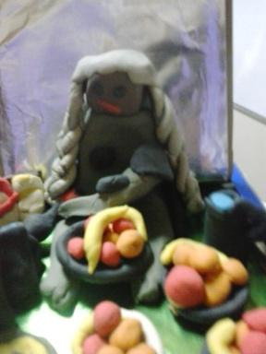
4 | https://www.youtube.com/watch?v=DFC350HEV98 cuento el Planeta Tierra-¿Que le pasaba a la tierra? ¿Qué podemos hacer para cuidarla? Colorear.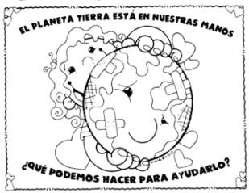
5 | Video llamada Grupal: Dialogar con los niños acerca de nuestro medio ambiente, de quiénes viven en él y cómo cuidarlos. Observar imagenes de ámbitos cuidados por el ser humano y ambientes descuidados y contaminados. Reflexionar acerca de la importancia de no contaminar
6 | Feriado capitalino
10 | Rutina de pensamiento “Veo- pienso- me pregunto” sobre la imagen 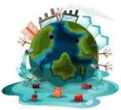  ¿Qué piensas sobre lo que has visto? ‒ ¿Qué podemos hacer nosotros/as?
11 | Contar cuentos, Tiempo de Duendes  sobre el medio ambiente. Tarea para mañana ¿Qué son las 3 R?
12 | https://www.youtube.com/watch?v=gKB_7MUPxT4 Reciclar y reutilizar con los niños y las familias, materiales que no son degradables.
13 | Cuento EL General San Martin.Confeccionamos con material descartable y algunas técnicas el barco que llevó a la familia San Martín a España  https://www.youtube.com/watch?time_continue=38&v=52SiNCvGVoU&feature=emb_logo
17 | Feriado Nacional
18 | Utilizar papel de periódico, papeles de colores que no usemos más y cartón para hacer una obra de arte entre todos.
19 | 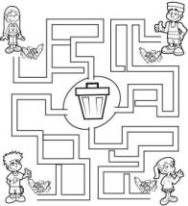 ¿Dónde está el camino?
20 | Culminar el encuentro escuchando la canción “Salvar al mundo” Pensar un mensaje para cuidar la Tierra en familia y grabar un videíto diciendo el mensaje

